Fiche d’inscription 2023
Module fake news et théories du

complot

Je souhaite m’inscrire au module fake news et théories du complot

- Prénom : Nom :
- Adresse personnelle : Code postal : Ville : _ N° téléphone : N° portable : E-mail : _ __
- Date, lieu de naissance : Nationalité :
- Diplômes : _

- Comment avez-vous eu connaissance de la formation ? __
- Etes-vous encouragé(e) par votre employeur ?
- Situation professionnelle :

Cette fiche d’inscription, accompagnée des documents demandés :
- un curriculum vitae avec photo
- une photocopie du dernier diplôme obtenu
- 1 chèque à l’ordre de l’EBD : Tarif individuel 200 € ou Tarif entreprise 400 €
EBD 21 rue d’Assas 75270 Paris Cedex 06

Vous disposez d’un droit d’accès et de rectification aux informations qui vous concernent. Pour plus d’informations quant à l a protection des données, veuillez vous référer à notre politique de confidentialité

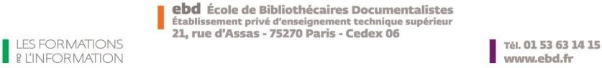
1

